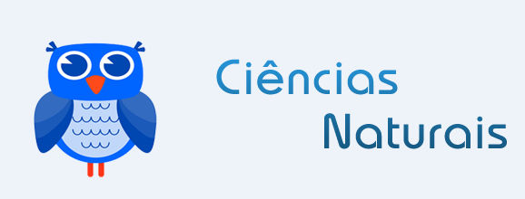 | Ficha de trabalho – 7º ano  Processos de fossilização

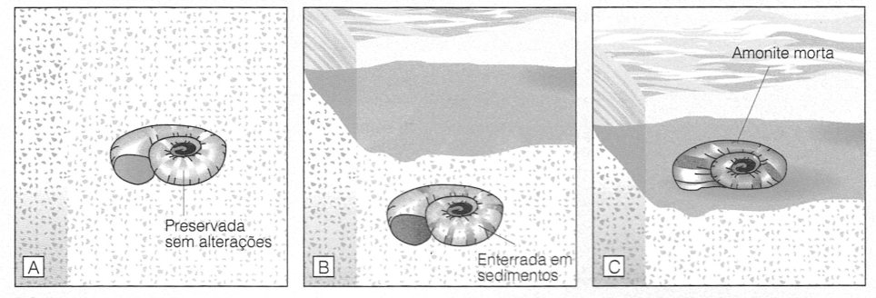
1. A figura 1 representa etapas da fossilização.

  - Ordena-as cronologicamente.

  - Que partes do corpo do ser vivo fossilizam com mais frequência?
  - Indica uma condição fundamental do ambiente onde morre um ser vivo para que este se conserve mais facilmente?

2. As imagens da figura 2 são relativas a três processos de fossilização
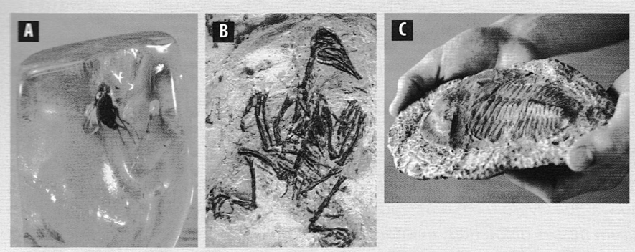
2.1. Faz corresponder cada um dos seguintes processos de fossilização à respectiva imagem da figura 2.
a) Modagem).____
b) Conservação total (âmbar)._____
c) Mineralização._____

2.2. Descreve o processo de impressão por Mineralização.

3. Assinala as afirmações correctas.
a) Os fósseis e as rochas em que se encontram apresentam a mesma idade.
b) Os fósseis não são mais do que defeitos que ficaram nas rochas aquando da sua formação.
c) O registo fóssil ajuda a conhecer algumas das espécies do passado.
d) São bons fósseis de fácies os Nautilus.
e) É nas rochas magmáticas que geralmente se encontram os fósseis.
f) Graças aos fósseis é possível conhecer os ambientes do passado.

4. Um fóssil de fácies (assinala a opção correcta):
a) permite conhecer o ambiente em que o organismo viveu.
b) é uma espécie normalmente do meio aquático.
c) existiu durante um longo período de tempo.
d) existiu durante um curto período de tempo.

5. Um fóssil de idade (assinala a opção correcta):
a) é uma espécie que ainda existe.
b) possui exemplares vivos na actualidade.
c) existiu durante um curto período de tempo.
d) existiu durante um longo período de tempo.

